名称 | 姓名 | 职务 | 主要资历、经验及承担过的项目
1.项目经理 | 农彩冰 | 项目经理 | 8年智慧项目管理经验，主持粤海置地、君超中心、重庆东站、宜宾体育综合体等大型智慧项目全流程管控；参与海灏国际大厦物业管理系统、中交集团南方总部基地 IBMS 智慧建筑集成项目，擅长项目进度、现场实施、甲乙双方对接协调管理。
2.项目经理 | 陈华国 | 项目经理 | 8 年智慧平台项目管理，负责中交集团南方总部基地 IBMS 智慧建筑集成管理系统、广东省电包信规划院北京街道物联网汇聚平台整体架构、物联网接入、多系统互通顶层方案设计，适配商业、交通、园区、社区多场景技术架构搭建。
3.产品经理 | 李文涛 | 产品工程师 | 8年智慧综合体平台产品规划经验，完成多个智慧项目需求梳理、功能设计与落地迭代。完成广州国际金融城 BIM 运维平台、重庆东站智慧调度大屏、宜宾体育综合体场馆管控界面设计
4.UI/UX经理 | 杨涛 | UI/UX工程师 | 5 年可视化平台视觉交互设计经验，负责 宜宾体育综合体场馆管控系统、广州综合体智慧场馆集采平台、深圳粤海置地大厦智慧管理平台PC 端、大屏、移动端多终端界面视觉与交互设计。
5.3D开发经理 | 霍桂栋 | 3D建模工程师 | 5年3D建模经验，分别参与重庆东站、宜宾体育综合体、联通创新基地、湖南电网等多个项目。
6.前端经理 | 周文富 | 前端工程师 | 5年3D建模经验，分别参与联通创新基地、湖南电网、保利湖南智慧社区三维建模与孪生底座、广州国际金融城 BIM 三维运维、深圳粤海置地大厦可视化管控前端项目，统筹三维建模、数字孪生、可视化大屏前端团队开发工作。
7.后端经理 | 谢新耒 | 后端工程师 | 5年前端开发管理经验，主导珠海墨库新材料智慧园区、广东省电科院街道物联网汇聚平台后端开发；搭建物联网设备接入、安防、能耗、停车、设备监控多子系统数据互通底层服务，支撑园区、场馆、交通枢纽多业态数据中台建设 。
8.实施经理 | 刘润景 | 实施工程师 | 4年主导智慧园区一体化平台、物联网设备接入、运维大数据后台开发；承接珠海墨库产业园、华润智能工厂、广州综合体场馆平台后端搭建，实现安防、能耗、停车、设备监控多子系统数据互通。
附：项目经理证书：
1.农彩冰：
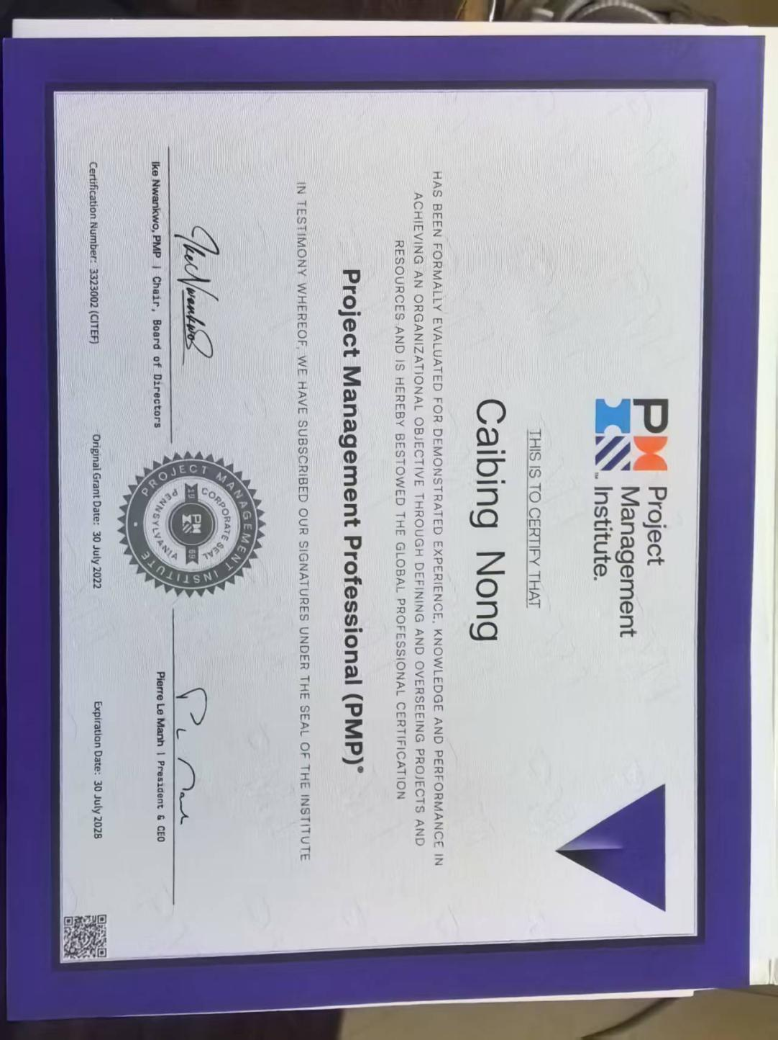

2.陈华国：
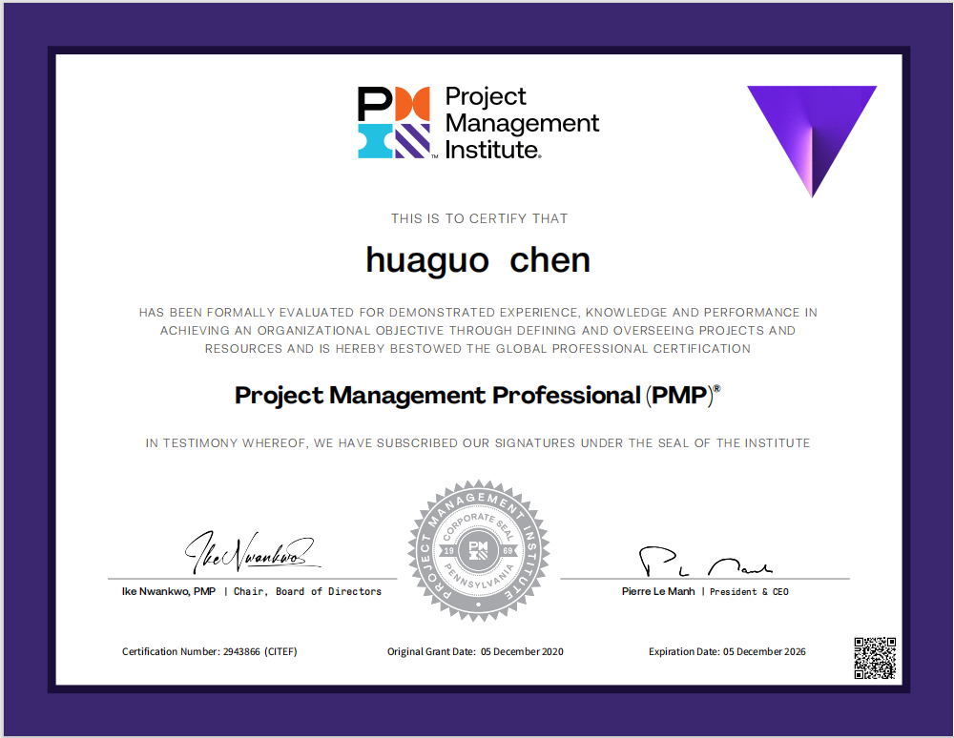
3.软件测试证书：
